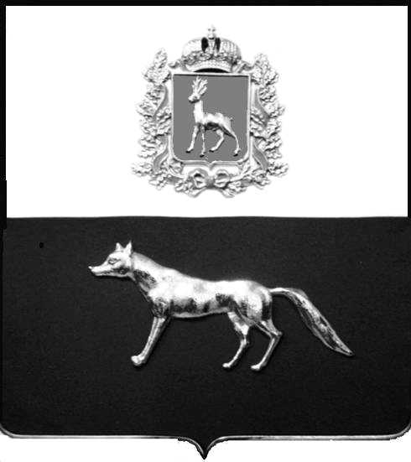  Администрация  муниципального района  Сергиевский  Самарской области  ПОСТАНОВЛЕНИЕ  « » _____________ 2023г.  №__________  [МЕСТО ДЛЯ ШТАМПА]  . | ПРОЕКТ
О выявлении правообладателя ранее учтенного объекта недвижимости, жилого дома с кадастровым номером 63:31:1101012:174 по адресу: Самарская область, Сергиевский район, п. Сургут, ул. Речная , д. 10

В соответствии с Федеральным законом от 06.10.2003 № 131-ФЗ «Об общих принципах организации местного самоуправления в Российской Федерации», с Федеральным Законом от 30.12.2020 №518-ФЗ «О внесении изменений в отдельные законодательные акты Российской Федерации», со статьёй 69.1 Федерального Закона от 13.07.2015 года №218-ФЗ «О государственной регистрации недвижимости», руководствуясь Уставом муниципального района Сергиевский, на основании акта осмотра объекта недвижимого имущества № 1 от 18.08. 2023г. 10 ч. 30 минут, Администрация муниципального района Сергиевский

П О С Т А Н О В Л Я ЕТ:

1.В отношении ранее учтенного объекта недвижимости кадастровый номер 63:31:1101012:174. Самарская область, Сергиевский район, п. Сургут, ул. Речная, д.10 выявлен правообладатель:
гр. РФ Баранова Надежда Алексеевна, 21.04.1936г. место рождения : п. Клин Исаклинского района, Куйбышевской области., паспорт гр. РФ серия 3602 № 198524 выдан Сергиевским РОВД Самарской области 09.04.2002г., код подразделения 632-046, СНИЛС: 097-501-002-56, адрес регистрации: Самарская область, Сергиевский район, п. Сургут, ул. Речная, д.10.

2. Право собственности Барановой Надежды Алексеевны подтверждается материалами наследственного дела № 124/2000, открытого нотариусом нотариальной палаты Самарской области Сергиевского района Красновой В.Ф.., подтверждается ответом на запрос регистрационный № 1946 от 19.09.2022г.
3.Направить данное постановление в Управление Федеральной службы государственной регистрации, кадастра и картографии по Самарской области.
4.Контроль за выполнением настоящего постановления оставляю за собой.

Глава муниципального района
Сергиевский А.И. Екамасов

Проект решения получил:
_________________________ ______________________________
[Подпись] [Ф. И. О.]

Примечание: в течение тридцати дней со дня получения проекта решения выявленный правообладатель вправе направить возражения относительно сведений о правообладателе по адресу:

446533, Самарская область, Сергиевский район, п. Сургут, улица Первомайская, дом 12А, этаж 2, каб.3, или по телефону: 8(84655)2-54-20

